「エコもんツアー」で美味しい夕食を食べませんか！
問合わせ: 担当 木内 電話: ０９０－６２０７－８４２３
持続可能で、地産池消で、オーガニックで、旬の食材に配慮されているカフェスロー大阪にて、食事と共に事業の展開について、若い企業家からお話を伺います。
主 催 NPO法人大阪府民環境会議
事業名 「エコもんツアー」
日 時 ３月１４日（金）１９時～２０時３０分
参加費 １，０００円（食事代で飲み物は別途）
※会場費などは主催者負担
集合場所 阪急十三駅西改札口 １８時３０分（以後は現地集合）
カフェスロー大阪 大阪市淀川区十三元今里２－５－１７（０６－７５０３－７３９２）
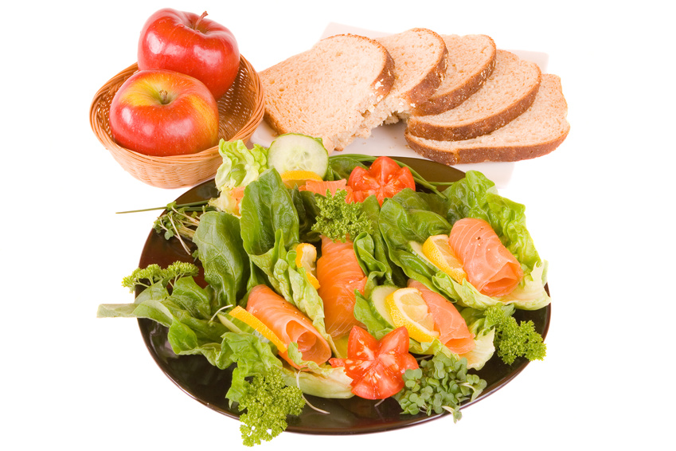
駅から約７分 場所の詳細はHPでご覧くださいhttp://www.cafeslow-osaka.com/

